**DOC_SOFWARE_SISTEMA_BEONUP**

**DOCUMENTAÇÃO DE SOFTWARE**

Sistema BeOnUp



**Junho/2021**

**Controle de Versão**

|  |  |  |  |
| --- | --- | --- | --- |
| **Autor** | **Descrição** | **Data** | **Versão** |
| Pedro Colletti Silva | Criação do documento para a página web Sistema BeOnUp | 02/06/2021 | 1.0 |

**Índice**

1. Propósito do Sistema BeOnUp 4

2. Arquitetura 4

2.1. Desenvolvedores e Responsáveis 4

2.2. Linguagem de desenvolvimento 4

2.3. Hospedagem 5

2.4. Dependências 5

2.5. Desenho Arquitetura MVC e Estrutura 5

**2.5.1 Estrutura de diretórios e subdiretórios 6**

**2.5.1 Diretório Controler 7**

**2.5.2 Diretório Model 8**

**2.5.3 Diretório Public, subdiretório assets e datatables 9**

**2.5.4 Diretório Resources e subdiretório views 10**

**2.5.5 Diretório Routes 11**

2.6. Repositório e versionamento do código 11

3. Visão Geral 12

3.6. Print de telas. 12

1. **Propósito do Sistema BeOnUp**

O sistema foi desenvolvido para fins estudantis, visando o aprendizado e aperfeiçoamento de conhecimento do estagiário, Pedro Colletti Silva da BeOnUp Soluçoes de TI em nuvens.

Ele se constitui em uma tela de login com validação de e-mail e senha para acessar conteúdos como: os dados dos colaboradores, equipes, viagens, veículos e clientes. Cada um organizado de forma individual na parte superior esquerda da página ao lado da logo tipo da BeOnUp.

Cada página possui um botão inserir, com campos distintos para inserção de um novo campo na tabela index da respectiva página, podendo ter ligação ou não, como é o caso de “nome” em colaborador e “motorista” em viagem, e botões de ações como o visualizar informações, editar e deletar, dando a possibilidade de manipular os dados do campo selecionado.

Na página “Clientes” quando entrar em “Inserir Clientes” ou “Editar Clientes” no campo “CEP” temos a conexão com a API dos correios, que faz a requisição de forma direta, possibilitando o preenchimento automático e atual dos campos “Rua”, “Bairro”, “Cidade” e “Estado”, facilitando para o usuário o preenchimento e assimilação dos campos.

A página pode ser acessada nos mais diversos tipos de aparelhos e máquinas, pois possui responsividade, adaptando automaticamente o layout e campos em smartphones, tablets e desktops, permitindo ao usuário maior imersão e adaptabilidade.

1. **Arquitetura**
   1. **Desenvolvedores e Responsáveis**

* Pedro Colletti Silva (Desenvolvimento e Banco de Dados – Sistema BeOnUp)
* Marlon Mitidieri (Apoio geral)
  1. **Linguagem de desenvolvimento**
* PHP (framework Laravel 8.0 que consiste em toda a parte de construção do Sistema BeOnUp).
* JavaScript
* JQuery
* BootStrap
* CSS
* MySQL
  1. **Hospedagem**
* PHP Laravel: localhost:8000 ou IP: <http://127.0.0.1:8000/>
* Login: Usuário: [admin@beonup.com](mailto:admin@beonup.com) Senha:123
  1. **Dependências**
* PHP Laravel: Composer. Conexão com MySQL; PHPmyAdmin; Apache.
  1. **Desenho Arquitetura MVC e Estrutura**

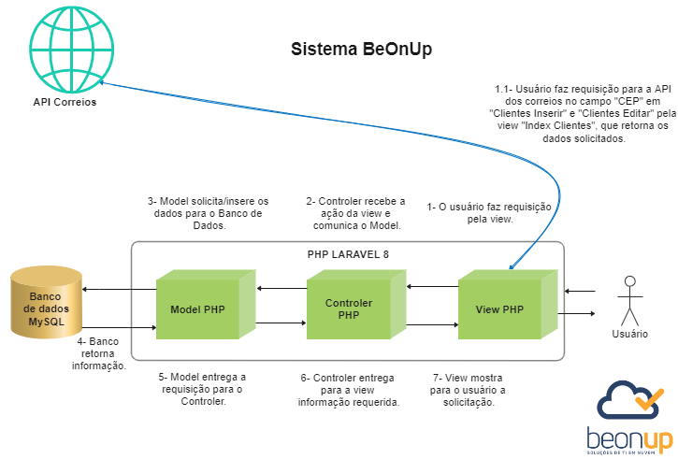



### **Estrutura de diretórios e subdiretórios**

* A estrutura de diretórios e subdiretórios contém os arquivos da aplicação Sistema BeOnUp, como apresentada na Figura 1. Os arquivos contendo o código-fonte da aplicação serão descritos nas subseções a seguir.

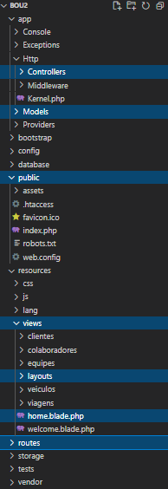

**Figura 1.** Estrutura de diretórios.

### **Diretório Controler**

* Contém os files.php Clientes, Colaboradores, Equipes, Veículos e Viagens com o relacionamento ao banco de dados e as public functions index, create, insert, show, edit e delete. No UsuariosController pode-se obter informações sobre o login, as mensagens de erro email e senha de caso usuário não acerte, e até mesmo a estrutura de início de sessão e logout.

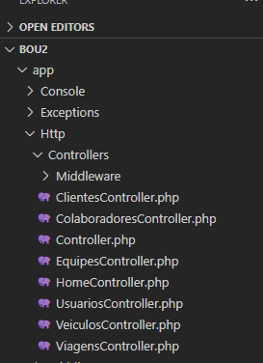

**Figura 2.** Acesso aos controlers.

### **Diretório Model**

* Contém os files mostrados na Figura3, para interação com banco de dados de seus respectivos controlers.

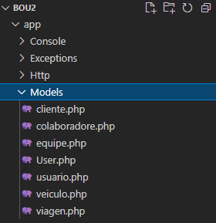

**Figura 3.** Acesso aos models.

### **Diretório Public, subdiretório assets e datatables**

* Subdiretório datatables contém os files em CSS e JavaScript fazendo interação com todo o projeto e templates.

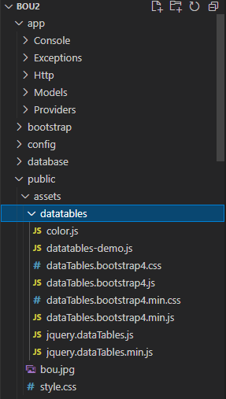

**Figura 4.** Acesso as pastas JavaScript e CSS.

### **Diretório Resources e subdiretório views**

* Subdiretório “views” contém os files create (criar), edit(editar), index(tela principal) e show(descrição) das seções clientes, colaboradores, equipes, veículos e viagens . No subdiretório layout encontra-se a view “template” que serve de interação com as index e a view “home”, logo abaixo, que faz a interação com tela de login como mostrado na Figura5.

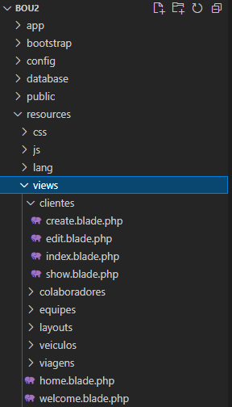

**Figura 5.** Acesso a todas as views do sistema.

### **Diretório Routes**

* Diretório que contém todas as rotas de acesso, elas ficam no file “web.php” como exposto na Figura 6. Aqui pode-se mudar rotas e métodos de aplicações, como put, post e get.

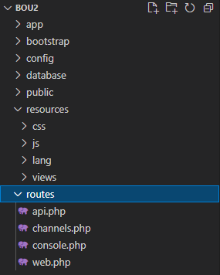

**Figura 6.** Acesso das rotas feito em “web.php”

* 1. **Repositório e versionamento do código**
* PHP Laravel 8.0 -> <https://github.com/PedroColletti>

1. **Visão Geral**
   1. **Print de telas.**

